ВЕСТНИК
Цветниковского сельсовета
Учредитель Совет Депутатов Цветниковского сельсовета Здвинского района Новосибирской области
от 31 января 2014 года с. Цветники № 1

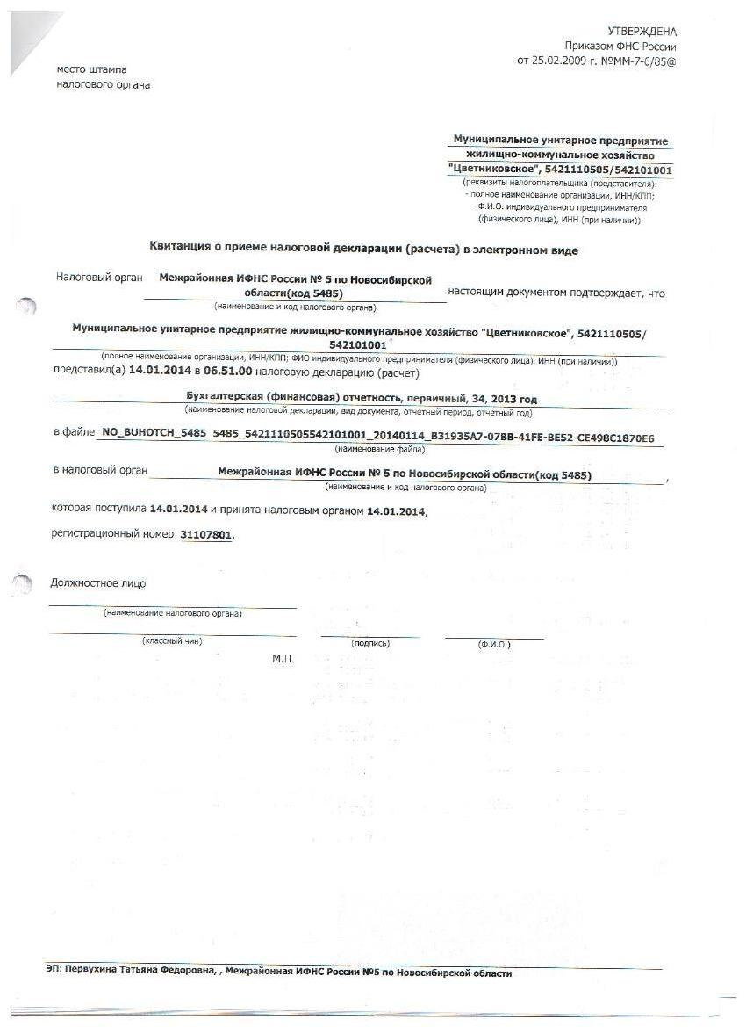
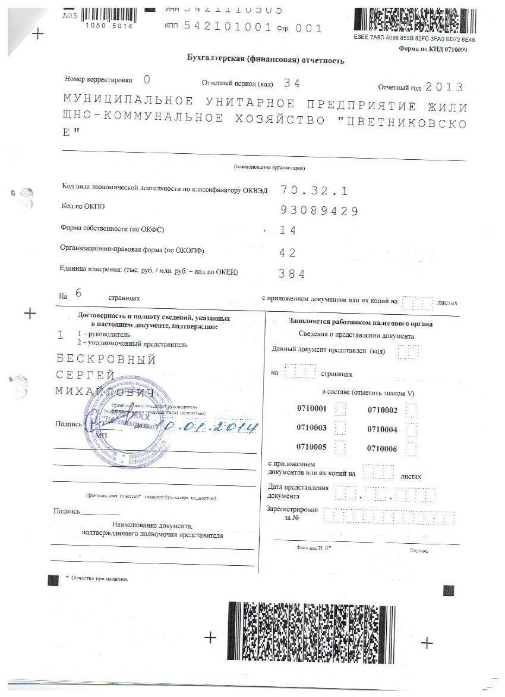

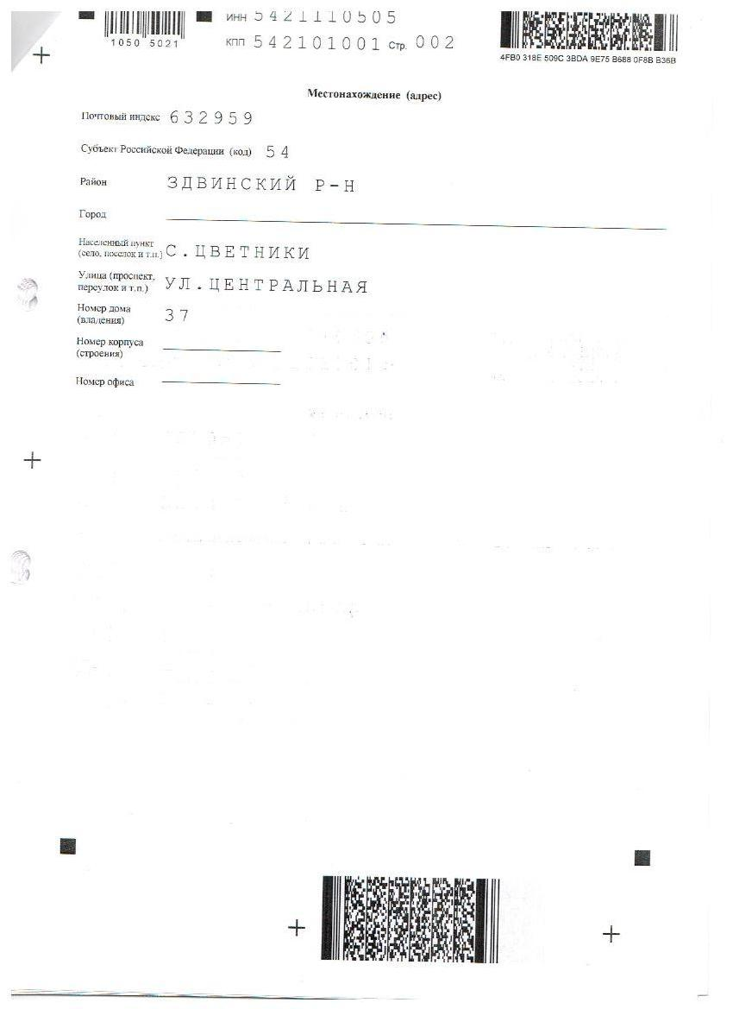
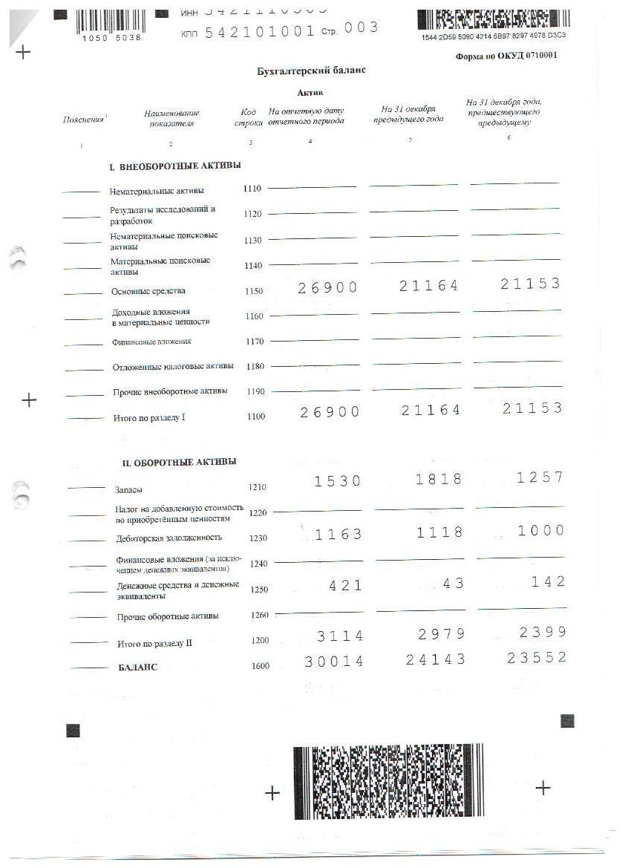
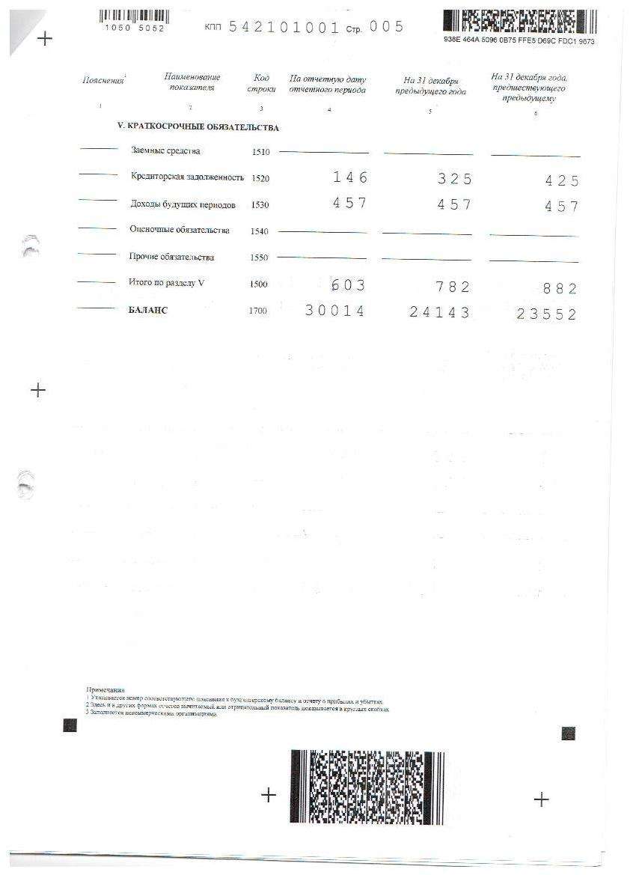
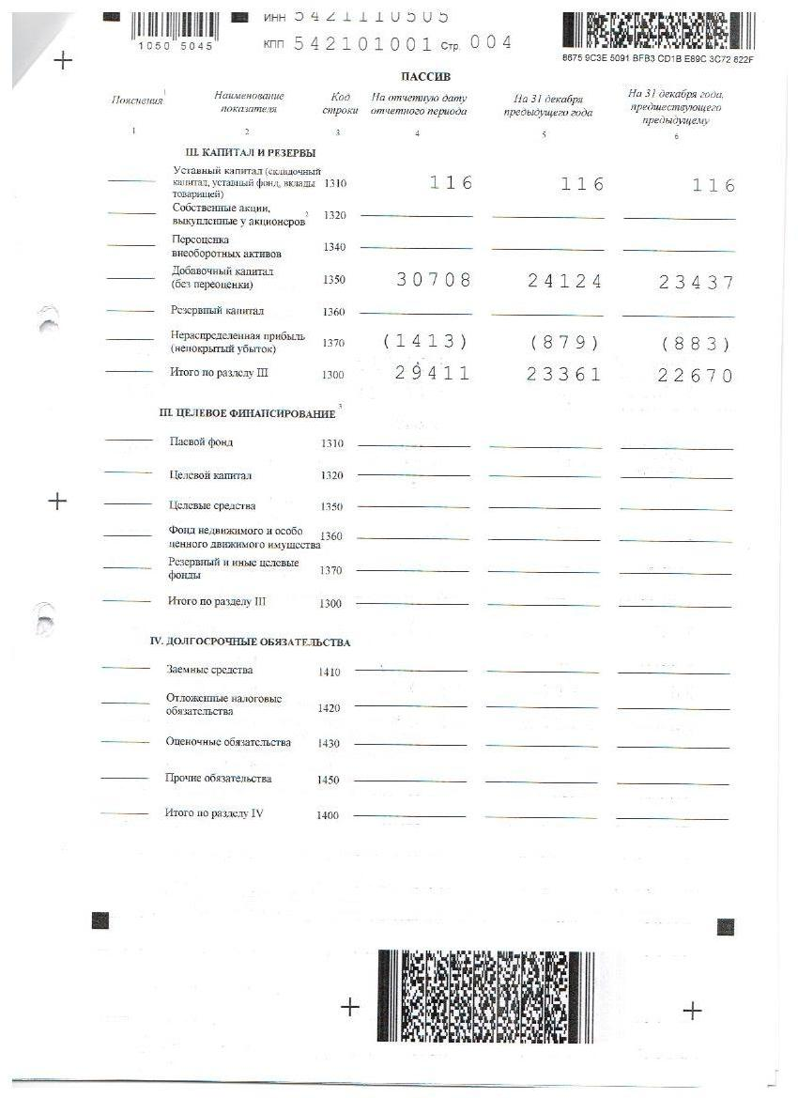
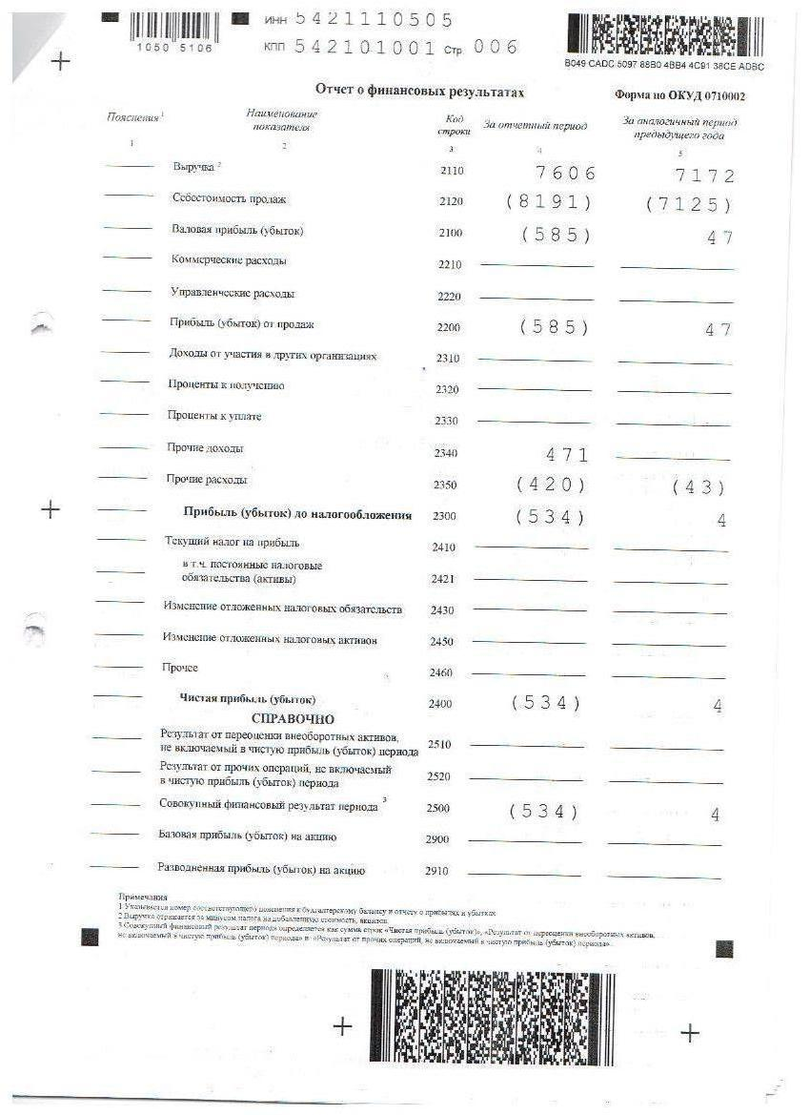
Сведения о доходах, полученных за оказание услуг по управлению
многоквартирными домами.

№ | Адрес | Площадь, м2 | Тариф с 01.01.2013г. | Доход | Тариф с 01.07.2013г. | Доход | Доходы
1 | Ул. Коммунальная, д. 1 | 333 | 3,25 | 6493,50 | 3,51 | 7012,98 | 13506,48
2 | Ул. Коммунальная, д. 2 | 329,1 | 3,25 | 6417,45 | 3,51 | 6930,85 | 13348,30
3 | Ул. Коммунальная, д. 3 | 704,7 | 3,25 | 13741,65 | 3,51 | 14840,98 | 28582,63
4 | Ул. Коммунальная, д. 9 | 697,4 | 3,25 | 13599,30 | 3,51 | 14687,24 | 28286,54
5 | Ул. Школьная, д.4 | 535,8 | 3,25 | 10448,10 | 3,51 | 11283,95 | 21732,05
Итого |  | 2600,0 | 3,25 | 50700,0 |  | 54756,0 | 105456,0

Главный бухгалтер: Парфёнова Н.Ф.

Сведения о расходах, понесённых в связи с оказанием услуг по управлению
многоквартирными домами.

№ | Адрес | Зарплата | Материалы | Установка общ. счётчика | Всего
1 | Ул. Коммунальная, д. 1 | 7, 0 | 2,3 | 6,6 | 15,9
2 | Ул. Коммунальная, д. 2 | 8,8 | 5,5 | 6,6 | 20,9
3 | Ул. Коммунальная, д. 3 | 14,6 | 10,0 | 7,0 | 31,6
4 | Ул. Коммунальная, д. 9 | 13,3 | 4,2 | 7,0 | 24,5
5 | Ул. Школьная, д.4 | 6,6 | 4,2 |  | 10,8
Итого |  | 50,3 | 26,2 | 27,2 | 103,7

Главный бухгалтер: Парфёнова Н.Ф.

Договор № 1
управления общим имуществом многоквартирного жилого дома.

С.Цветники «___» ____________ 20 г.

Собственники жилых помещений в многоквартирном жилом доме находящегося по адресу Новосибирская область, Здвинский район, с.Цветники, улица Коммунальная 3, именуемые в дальнейшем «Заказчик» с одной стороны и МУП ЖКХ «Цветниковское», действующий на основании Устава, именуемый в дальнейшем «Исполнитель» с другой стороны, вместе именуемые Стороны, заключили настоящий Договор о нижеследующем:

1. Общие положения
1.1. Настоящий Договор заключен на основании ст. 164 Жилищного кодекса РФ, решения общего собрания собственников жилого дома от «____»_____________ 2010г.,
1.2. Условия настоящего Договора определены собранием собственников жилого дома и являются одинаковыми для всех собственников помещения.

2. Термины, используемые в Договоре
Состав имущества - общее имущество многоквартирного дома, предназначенное для обслуживания более одного помещения в данном доме, в том числе помещения в данном доме, не являющиеся частями квартир и нежилых помещений именно: межквартирные лестничные площадки и клетки, лестницы, коридоры, чердаки, подвалы, в которых имеются инженерные коммуникации и иное, обслуживающее более одного помещения в данном доме оборудование (технические подвалы), а также крыши, ограждающие несущие и ненесущие конструкции данного дома, механическое, электрическое, санитарно-техническое и иное оборудование, находящееся в данном доме за пределами или внутри помещений и обслуживающее более одного помещения.
Доля в праве общей собственности на общее имущество в
многоквартирном доме (доля Собственника помещения в данном доме) доля, определяемая отношением общей площади указанного помещения к сумме общих площадей всех помещений в данном доме.
Общая площадь жилого помещения состоит из суммы площади всех частей такого помещения, включая площади помещений вспомогательного использования, предназначенных для удовлетворения гражданами бытовых и иных нужд, связанных с их проживанием в жилом помещении, за исключением балконов, лоджий и веранд.
Управление имуществом многоквартирного дома - комплекс работ и услуг по контролю за его состоянием, поддержанию в исправном состоянии, работоспособности, наладке и регулированию инженерных систем и т.д. включает:
- техническое обслуживание коммуникаций и оборудования, относящихся к общему имуществу многоквартирного дома;
- содержание конструктивных элементов многоквартирного дома;
- обслуживание технических устройств и общедомовых приборов учета, а также технических помещений многоквартирного дома.
Текущий ремонт общего имущества многоквартирного дома – комплекс ремонтных и организационно-технических мероприятий в период нормативного срока эксплуатации с целью устранения неисправностей (восстановления работоспособности) элементов, оборудования, инженерных систем многоквартирного дома для поддержания эксплуатационных показателей коммуникаций, оборудования, конструкций.
Включает:
- текущий ремонт общего санитарно-технического оборудования;
- текущий ремонт электротехнического оборудования;
- текущий ремонт конструктивных элементов многоквартирного дома и придомовой территории;
- текущий ремонт технических устройств.

3. Предмет Договора
3.1. Заказчик поручает, а Исполнитель обязуется оказывать услуги и выполнять работы по надлежащему содержанию и ремонту общего имущества в многоквартирном доме по адресу: Новосибирская область, Здвинский район, с.Цветники, улица Коммунальная ,3.
3.2. Заказчик обязуется оплачивать услуги Исполнителю в порядке, установленном настоящим Договором.

4. Права и обязанности Сторон
4.1. Исполнитель обязуется:
4.1.1.Самостоятельно и (или) с привлечением иных юридических лиц и специалистов, имеющих необходимые навыки, оборудование, сертификаты, лицензии и иные разрешительные документы, осуществлять проведение работ по содержанию и текущему ремонту общего имущества многоквартирного дома.
4.1.2. Представлять интересы Заказчика по предмету Договора, в том числе по заключению Договоров, направленных на достижение целей настоящего Договора, во всех организациях, предприятиях и учреждениях любых организационно-правовых форм и уровней.
4.1.3. По требованию Заказчика знакомить его с условиями совершенных Исполнителем сделок в рамках исполнения Договора.
4.1.4. Систематически проводить технические осмотры многоквартирного дома
4.1.5. Обеспечивать аварийно-диспетчерское обслуживание принятого на обслуживание и ремонт многоквартирного дома.
4.1.6. Осуществлять рассмотрение предложений, заявлений и жалоб Заказчика и принимать соответствующие меры в установленные для этого сроки с учетом пунктов 7.2 и 7.3 настоящего Договора.
4.1.7. Уведомлять Заказчика об изменении порядка и условий содержания и текущего ремонта многоквартирного дома в рамках Договора путем размещения соответствующей информации в городских средствах массовой информации или на подъездах дома в срок не позднее, чем за неделю до наступления перечисленных выше событий.
4.1.8. Производить начисление платежей, установленных в разделе 5 настоящего Договора, в срок до 10 числа текущего месяца за текущий месяц.
4.1.9. Производить сбор установленных в разделе 5 настоящего Договора платежей.
4.1.10. Рассматривать все претензии Заказчика, связанные с исполнением заключенных Исполнителем Договоров с третьими лицами и разрешать возникшие конфликтные ситуации.
4.1.11. Обеспечить Заказчика информацией о телефонах аварийных служб.
4.1.12. Организовать работы по ликвидации аварий в данном многоквартирном доме.
4.1.13. Приступить к выполнению своих обязательств по Договору с момента вступления его в силу.

4.2. Исполнитель вправе:
4.2.1.Самостоятельно определять порядок и способ выполнения работ по содержанию и ремонту жилого дома, привлекать сторонние организации, имеющие необходимые навыки, оборудование, сертификаты, лицензии и иные разрешительные документы к выполнению работ по содержанию и текущему ремонту общего имущества многоквартирного дома.
4.2.2. Организовывать и проводить проверку технического состояния коммунальных систем в помещениях Заказчика.
4.2.3. Прекращать предоставление услуг по Договору в случае просрочки Заказчиком оплаты оказанных услуг более трех месяцев или нарушения иных требований раздела 5 настоящего Договора.
4.2.4.Проверять соблюдение Заказчиком требований, установленных пп. 4.3.3 - 4.3.14. настоящего Договора.
4.2.5. Осуществлять иные права, предусмотренные действующим законодательством, отнесенные к полномочиям Исполнителя.
4.2.6. Взыскивать с Заказчика в установленном порядке задолженность по оплате услуг в рамках настоящего Договора.

4.3. Заказчик обязуется:
4.3.1. Своевременно в установленные сроки и порядке оплачивать предоставленные по настоящему Договору дополнительные услуги. Возмещать Исполнителю расходы, связанные с исполнением настоящего Договора. Данные расходы включаются в выставляемый Исполителем счет на оплату услуг. При внесении соответствующих платежей руководствоваться утвержденным Исполнителем порядком и условиями Договора.
4.3.3.Предоставить право Исполнителю представлять интересы Заказчика по предмету Договора (в том числе по заключению Договоров, направленных на достижение целей Договора и не нарушающих имущественные интересы Заказчика) во всех организациях.
4.3.4. Выполнять предусмотренные законодательством санитарно-гигиенические, экологические, архитектурно-градостроительные, противопожарные и эксплуатационные требования.
4.3.5. Своевременно предоставлять Исполнителю сведения:
- о количестве граждан, проживающих в помещении(ях) совместно с Заказчиком, и наличии у лиц, зарегистрированных по месту жительства в помещении, льгот для расчетов платежей за услуги по Договору.
- о смене Собственника. Сообщить Исполнителю Ф.И.О. нового Собственника и дату вступления нового Собственника в свои права. Представить Исполнителю Договор купли-продажи жилого помещения, аренды, найма и другие документы, подтверждающие смену собственника или владельца.
4.3.6.Обеспечить доступ в принадлежащее ему помещение представителям Исполнителя, а также организаций, осуществляющих жилищно-коммунальное обслуживание многоквартирного дома для выполнения необходимого ремонта общего имущества многоквартирного дома и работ по ликвидации аварий.
4.3.7. Не устанавливать, не подключать и не использовать электробытовые приборы и машины мощностью, превышающей технические возможности внутридомовой электрической сети, дополнительные секции приборов отопления, регулирующую и запорную арматуру без согласования с Исполнителем. А также не подключать и не использовать бытовые приборы и оборудование, включая индивидуальные приборы очистки воды, не имеющие технических паспортов (свидетельств), не отвечающие требованиям безопасности эксплуатации и санитарно-гигиеническим нормативам без согласования с Исполнителем.
4.3.8. Своевременно сообщать Исполнителю о выявленных неисправностях, препятствующих оказанию Заказчику услуг в рамках Договора.
4.3.9. Не осуществлять переоборудование внутренних инженерных сетей без согласования с Исполнителем.
4.3.10. Не нарушать имеющиеся схемы учета услуг, в том числе не совершать действий, связанных с нарушением пломбировки счетчиков, изменением их местоположения в составе инженерных сетей и демонтажем без согласования с Исполнителем.
4.3.11. Ознакомить всех совместно проживающих в жилом помещении либо использующих помещение, принадлежащее Собственнику, дееспособных граждан с условиями Договора.
4.3.12. Не совершать действий, связанных с отключением многоквартирного дома от подачи электроэнергии, воды и тепла.
4.3.13. Исполнять иные обязанности, предусмотренные действующими законодательными и нормативно-правовыми актами Российской Федерации, региональных и местных органов власти применительно к данному Договору.
4.3.14. При проведении общестроительных, монтажных и отделочных работ при перепланировке и переустройстве принадлежащего Собственнику помещения строго руководствоваться Жилищным кодексом РФ и действующими нормативными актами.

4.4.Заказчик имеет право:
4.4.1. Знакомится с условиями сделок, совершенных Исполнителем в рамках исполнения настоящего Договора.
4.4.2. В случае неотложной необходимости обращаться к Исполнителю с заявлением о временной приостановке подачи в многоквартирный дом воды, отопления.

5. Цена и порядок расчетов
5.1. Структура и размер платежей Заказчика включает в себя:
- содержание общего имущества многоквартирного дома;
- текущий ремонт общего имущества многоквартирного дома;
5.2. Плата за услуги по содержанию и текущему ремонту в рамках настоящего Договора устанавливается в размере, обеспечивающем содержание общего имущества в многоквартирном доме, в соответствии с действующим перечнем, составом и периодичностью работ (услуг), указанным в Приложении № 1.
5.3. Размер платы услуг по содержанию и текущему ремонту общего имущества многоквартирного дома определяется на общем собрании Заказчика дома с учетом предложений Исполнителя.
5.4. В случае возникновения необходимости проведения Исполнителем не установленных настоящим Договором работ и услуг, в том числе связанных с ликвидацией аварии и её последствий, прочистке канализационной системы, указанные работы проводятся за счет Заказчика исходя из расчета себестоимости этих работ. Общая стоимость указанных в настоящем пункте работ и услуг устанавливается пропорционально доли собственности в общем имуществе многоквартирного дома и включается в текущее ежемесячное начисление платежей.
5.5. Оплата Заказчиком оказанных услуг по настоящему Договору осуществляется на основании начислений производимых Исполнителем до 5 числа текущего месяца следующего за истекшим В начислениях осуществляемым Исполнителем указываются: размер оплаты оказанных услуг, сумма задолженности Заказчика по оплате оказанных услуг за предыдущие периоды, а также сумма пени, определенная в соответствии с условиями Договора.
5.6. Стоимость услуг (работ) по настоящему договору составляет 2 руб. 75 коп. в месяц за 1 м.кв. общей площади жилого помещения принадлежащего Собственнику этого помещения.
Срок внесения платежей:
- ежемесячно в течении календарного года до 10 числа месяца, следующего за истекшим.
Заказчик имеет право на внесение авансовых платежей
5.7. В случае возникновения необходимости проведения не установленных настоящим Договором работ и услуг Заказчик на общем собрании определяет необходимый объем работ (услуг), сроки начала проведения работ, стоимость работ (услуг) и оплачивают дополнительно. Размер платежа для Заказчика рассчитывается пропорционально доли собственности в общем имуществе многоквартирного дома. Оплата в установленном случае производится Собственником в соответствии с выставленным Исполнителем счетом на предоплату, в котором должны быть указаны: наименование дополнительных работ, их стоимость. Платеж должен быть внесен Заказчиком не позднее 10 банковских дней со дня выставления счета.
5.10. Капитальный ремонт общего имущества в многоквартирном доме проводится за счет Заказчика по отдельному Договору. Решение общего собрания Заказчика помещений в многоквартирном доме об оплате расходов на капитальный ремонт многоквартирного дома принимается с учетом предложений Исполнителя о сроке начала капитального ремонта, необходимом объеме работ, стоимости материалов, порядке финансирования ремонта, сроках возмещения расходов и других предложений, связанных с условиями проведения капитального ремонта. Обязанность по оплате расходов на капитальный ремонт многоквартирного дома распространяется на Заказчика (всех собственников жилых помещений в этом доме) с момента возникновения права собственности на помещения в этом доме. При переходе права собственности на помещение в многоквартирном доме к новому Собственнику переходит обязательство предыдущего Собственника по оплате расходов на капитальный ремонт многоквартирного дома.
5.11. Не позднее последнего числа текущего месяца Заказчиком и Исполнителем составляется Акт премки выполненых работ, оказанных услуг, который явялется единственным основанием для начисления платежей
5.12. Неиспользование помещений не является основанием невнесения платы за услуги по Договору.
6. Ответственность сторон
6.1. Исполнитель несет ответственность в рамках настоящего договора за ущерб, причиненный многоквартирному дому в результате его действий или бездействия, в размере действительного причиненного ущерба.
6.2. Исполнитель не несет ответственности за все виды ущерба, возникшие не по его вине или не по вине его работников.
6.3. Ответственность по сделкам, совершенным Исполнителем со сторонними организациями, самостоятельно несет Исполнитель.
6.4. Невыполнение (не полное выполнение) Исполнителем своих обязательств по настоящему договору определяется отдельно в Акте приемки выполненых работ, оказанных услуг, при этом оплата причитающихся ежемесячных платежей Заказчика уменьшается на 5% за каждое допущенное Исполнителем нарушение. При выполнении работ на неудовлетворительном уровне Исполнитель должен представить Заказчику в письменном виде план и график устранения недостатков в работе.
6.5 При нарушении Заказчиком обязательств, предусмотренных настоящим Договором, последний несет ответственность перед Исполнителем и третьими лицами за все последствия, возникшие в результате каких-либо аварийных и иных ситуаций.
6.6. В случае, если Собственник своевременно не уведомил Исполнителя о смене Собственника и не представил подтверждающие документы, то обязательства по настоящему Договору сохраняются за Собственником до дня предоставления вышеперечисленных сведений.
6.7. Собственник несет ответственность за нарушение требований пожарной безопасности в соответствии с действующим законодательством.
6.8. В случае истечения нормативного срока эксплуатации общего имущества многоквартирного дома Исполнитель не несет ответственности за качество коммунальных услуг по параметрам, зависящим от технического состояния эксплуатируемого оборудования, и качество услуг по содержанию и текущему ремонту общего имущества многоквартирного дома.
6.9. Во всех остальных случаях нарушения своих обязательств по Договору Стороны несут ответственность за неисполнение или ненадлежащее исполнение своих обязательств по настоящему Договору в соответствии с действующим законодательством Российской Федерации.

7. Особые условия
7.1. Все споры, возникшие из настоячщего Договора или в связи с ним, разрешаются сторонами путем переговоров. В случае, если стороны не могут достичь взаимного соглашения, споры и разногласия разрешаются в судебном порядке по заявлению одной из сторон.
8. Срок действия Договора
8.1. Договор является публичным Договором в соответствии со статьей 426 Гражданского кодекса Российской Федерации.
8.2. Договор заключен на срок 1 год. Начало действия Договора с « » октября 2010_г. (не позднее чем через месяц после подписания).
8.3. Договор может быть досрочно расторгнут в случаях систематического его неисполнения одной из сторон, при условии письменного извещения Заказчиком Исполнителя за два месяца до даты расторжения.
8.4. Договор считается расторгнутым с одним из Собственников с момента прекращения у данного Собственника права собственности на помещение в многоквартирном доме и предоставления подтверждающих документов.
8.5. Изменение и расторжение настоящего Договора осуществляется в порядке, предусмотренном законодательством.
8.6. При отсутствии заявлений одной из сторон о прекращении настоящего Договора за 10 дней до его по окончании срока его действия, настоящий Договор считается продленным на тот же срок и на тех же условиях.

Состав общего имущества
В состав общего имущества включаются:
1.Помещения в многоквартирном доме, не являющиеся частями квартир и предназначенные для обслуживания более одного жилого и (или) нежилого помещения в этом многоквартирном доме (далее - помещения общего пользования), в том числе межквартирные лестничные площадки, лестницы, лифты, лифтовые и иные шахты, коридоры, колясочные, чердаки, технические этажи (включая построенные за счет средств собственников помещений встроенные гаражи и площадки для автомобильного транспорта, мастерские, технические чердаки) и технические подвалы, в которых имеются инженерные коммуникации, иное обслуживающее более одного жилого и (или) нежилого помещения в многоквартирном доме оборудование (включая котельные, бойлерные, элеваторные узлы и другое инженерное оборудование);
2. Крыши;
3. Ограждающие несущие конструкции многоквартирного дома (включая фундаменты, несущие стены, плиты перекрытий, балконные и иные плиты, несущие колонны и иные ограждающие несущие конструкции);
4. Ограждающие ненесущие конструкции многоквартирного дома, обслуживающие более одного жилого и (или) нежилого помещения (включая окна и двери помещений общего пользования, перила, парапеты и иные ограждающие ненесущие конструкции);
5. Механическое, электрическое, санитарно-техническое и иное оборудование, находящееся в многоквартирном доме за пределами или внутри помещений и обслуживающее более одного жилого и (или) нежилого помещения (квартиры);
6. Земельный участок, на котором расположен многоквартирный дом и границы которого определены на основании данных государственного кадастрового учета, с элементами озеленения и благоустройства;
7. Иные объекты, предназначенные для обслуживания, эксплуатации и благоустройства многоквартирного дома, включая трансформаторные подстанции, тепловые пункты, предназначенные для обслуживания одного многоквартирного дома, коллективные автостоянки, гаражи, детские и спортивные площадки, расположенные в границах земельного участка, на котором расположен многоквартирный дом.
8. Внутридомовые инженерные системы холодного и горячего водоснабжения и газоснабжения, состоящие из стояков, ответвлений от стояков до первого отключающего устройства, расположенного на ответвлениях от стояков, указанных отключающих устройств, коллективных (общедомовых) приборов учета холодной и горячей воды, первых запорно-регулировочных кранов на отводах внутриквартирной разводки от стояков, а также механического, электрического, санитарно-технического и иного оборудования, расположенного на этих сетях.
9. Внутридомовая система отопления, состоящая из стояков, обогревающих элементов, регулирующей и запорной арматуры, коллективных (общедомовых) приборов учета тепловой энергии, а также другого оборудования, расположенного на этих сетях.
10. Внутридомовая система электроснабжения, состоящая из вводных шкафов, вводно-распределительных устройств, аппаратуры защиты, контроля и управления, коллективных (общедомовых) приборов учета электрической энергии, этажных щитков и шкафов, осветительных установок помещений общего пользования, электрических установок систем дымоудаления, систем автоматической пожарной сигнализации внутреннего противопожарного водопровода, грузовых, пассажирских и пожарных лифтов, автоматически запирающихся устройств дверей подъездов многоквартирного дома, сетей (кабелей) от внешней границы.

Приложение №1
к договору «Оказания услуг по содержанию
и выполнению работ по ремонту общего имущества
многоквартирного дома»
№_____ от «____»_______________20_г.

ПЕРЕЧЕНЬ
СОСТАВА И ПЕРИОДИЧНОСТИ РАБОТ ПО СОДЕРЖАНИЮ И ТЕКУЩЕМУ РЕМОНТУ
ОБЩЕГО ИМУЩЕСТВА МНОГОКВАРТИРНОГО ЖИЛОГО ДОМА, ТЕХНИЧЕСКОГО ОБСЛУЖИВАНИЯ ОБЩИХ КОММУНИКАЦИЙ.

№  п/п | Состав работ | Периодичность  выполнения работ
 | 1.Санитарно-технические работы
1.1. | Проведение осмотров (обследований) инженерного оборудования и коммуникаций здания перед началом отопительного сезона | 1 раз в год
1.2. | Устранение неисправностей в системах водоснабжения и канализации, обеспечение их удовлетворительного функционирования | По мере необходимости
1.3. | Прочистка внутренней канализации до колодца на выпуске | 2 раза в год
1.4. | Надзор за состоянием водопроводно-канализационной сети внутри здания | Постоянно
1.5. | Устранение засоров и затоплений в подвальном помещении | По мере необходимости
1.6. | Устранение неисправностей в системах отопления и горячего водоснабжения обеспечивающее их удовлетворительное функционирование | По мере необходимости
1.7. | Осмотр, обслуживание, ремонт запорной и регулирующей арматуры, дренажей | Согласно графика ремонта
1.8. | Установка, замена и восстановление работоспособности отдельных элементов и частей элементов внутренних систем центрального отопления, холодного и горячего водоснабжения, канализации  Устранение незначительных неисправностей в общедомовых системах центрального отопления, водоснабжения (регулировка трехходовых кранов, набивка сальников, заделка свищей и трещин на внутренних трубопроводах и стояках); | По мере необходимости
1.9. | Выполнение работ, связанных с ликвидацией аварий и неисправностей внутридомовых сетей и оборудования водопровода, канализации, горячего водоснабжения, центрального отопления и электроснабжения по заявкам, указаниям жильцов в местах общего пользования | По мере необходимости
1.10. | Замена аварийных участков трубопроводов системы центрального отопления, горячего и холодного водоснабжения в местах общего пользования | По мере необходимости
1.11. | Уплотнение сгонов | По мере необходимости
1.12. | Утепление трубопроводов в чердачных помещениях и технических подпольях | 1 раз в год
2. Работы
по ремонту электросетей и электрооборудования
2.1. | Проведение осмотров (обследований) электросетей и электрооборудования. | Систематически
2.2. | Проверка заземления оболочки электрокабеля, замеры сопротивления проводов | 1 раз в три года
2.3. | Осмотр после аварийных повреждений, пожаров, явлений стихийного характера с целью выявления неисправностей и их устранение | По мере необходимости
2.4. | Ремонт электрооборудования служебных и вспомогательных помещений (лестничных клеток, подвалов, чердаков) | По мере необходимости
2.5. | Ремонт распределительных щитов и вводно-распределительных устройств | По мере необходимости
2.6. | Ремонт и смена светильников в местах общего пользования | По мере необходимости
2.7. | Смена пакетных переключателей, выключателей в местах общего пользования | По мере необходимости
2.8. | Смена отдельных участков электропроводки в местах общего пользования | По мере необходимости
2.9. | Восстановление освещения в подвалах, тех. Подпольях, технических коридорах | По мере необходимости
2.10. | Устранение неисправностей в местах общего пользования по заявкам жильцов | По мере необходимости
 | 3. Общестроительные работы
 | Кровельные работы
3.1. | Проведение осмотров в период подготовки к сезонной эксплуатации (весенне-летний и осенне-зимний периоды) | 2 раза в год
3.2. | Осмотр конструктивных элементов кровли после аварийных повреждений, явлений стихийного характера с целью выявления неисправностей для дальнейшего их устранения) | По мере необходимости
3.3. | Закрытие чердачных люков. Проверка исправности слуховых окон. | 1 раз в год
3.4. | Локализация протечек | По мере необходимости
 | Плотничные и столярные работы
3.5. | Проведение осмотров деревянных конструкций в период подготовки к сезонной эксплуатации (весенне-летний и осенне-зимний периоды) | 2 раза в год
3.6. | Осмотры после аварийных повреждений, пожаров, явлений стихийного характера с целью дальнейшего их устранения | По мере необходимости
3.7. | Установка недостающих частично разбитых и укрепление слабоукрепленных стекол в оконных заполнениях. | По мере необходимости
3.8. | Ремонт входных дверей, укрепление или регулировка пружин на них | По мере необходимости
3.9. | Ремонт дощатых полов, лаг, плинтусов в местах общего пользования | По мере необходимости
3.10. | Работы по антисептической и противопожарной защите деревянных конструкций кровли | Не реже 1 раза в три года
 | Ремонтно-строительные работы
3.11. | Устранение местных деформаций, усиление, восстановление поврежденных участков фундамента, отмостков и входов в подвалы | По мере необходимости
3.12. | Ремонт штукатурки откосов, оконных и дверных проемов помещений в местах общего пользования | По мере необходимости
3.13. | Мелкий ремонт цементных полов в подвалах и на лестничных клетках (заделка выбоин) | По мере необходимости
 | 4. Работы по уборке территорий домовладений
 | Холодный период
4.2. | Удаление с крыш снега и наледи | 1 раз в год

Редактор : Н. А. Иноземцева Адрес: 632969 с. Цветники Учредитель Совет депутатов
Телефон: 31-238 ул. Центральная, 37 Цветниковского сельсовета
Тираж: 50 Здвинского района
Новосибирской области

